Sabato 4 ottobre 2025

INIZIANO GLI EVENTI PRESSO IL

TRAMPOINT DI CORSO PALESTRO

CON “IL LIBRO DEL BUIO”

Brescia Mobilità e Fondazione Brescia Musei insieme
per il primo degli eventi al Trampoint di Corso Palestro

Per bambini dai 6 agli 11 anni

Prende il via sabato 4 ottobre alle 15.30 la serie di iniziative, eventi e laboratori gratuiti che il TramPoint di Corso Palestro 38/A ospiterà ogni sabato fino alla fine dell’anno in collaborazione con importanti realtà del territorio in modo da essere concretamente uno spazio per tutti e di tutti.

Si inizierà con “Il Libro del Buio”: il laboratorio dedicato a bambine e bambini dai 6 agli 11 anni organizzato in collaborazione con Fondazione Brescia Musei.
Ispirati dai suggestivi dipinti di Stom, nei quali la luce di candele o torce illumina le figure facendole emergere dal buio, ragazze e ragazzi costruiranno un piccolo libro che nasce dalla sperimentazione di diverse tecniche per rappresentare la luce e che potrà spaziare dal caravaggesco al futurista.
Sempre in collaborazione con Fondazione Brescia Musei, gli altri laboratori dedicati ai più giovani: “Teatro Crepax” sabato 22 novembre e “Un pezzettino alla volta” sabato 20 dicembre.

Tutti gli eventi saranno aperti a tutti e gratuiti e il calendario completo è disponibile su www.trambrescia.eu, sulle pagine ufficiali di Io Aspetto il Tram sui social network e presso il TramPoint.

Il nostro staff è già al lavoro per costruire il calendario di primavera, pertanto chi ha proposte e vuole mettersi in gioco può scrivere a comunicazione.tram@bresciamobilita.it

Per ulteriori informazioni sul Progetto Tram, sul TramPoint
e su tutti gli appuntamenti in programma

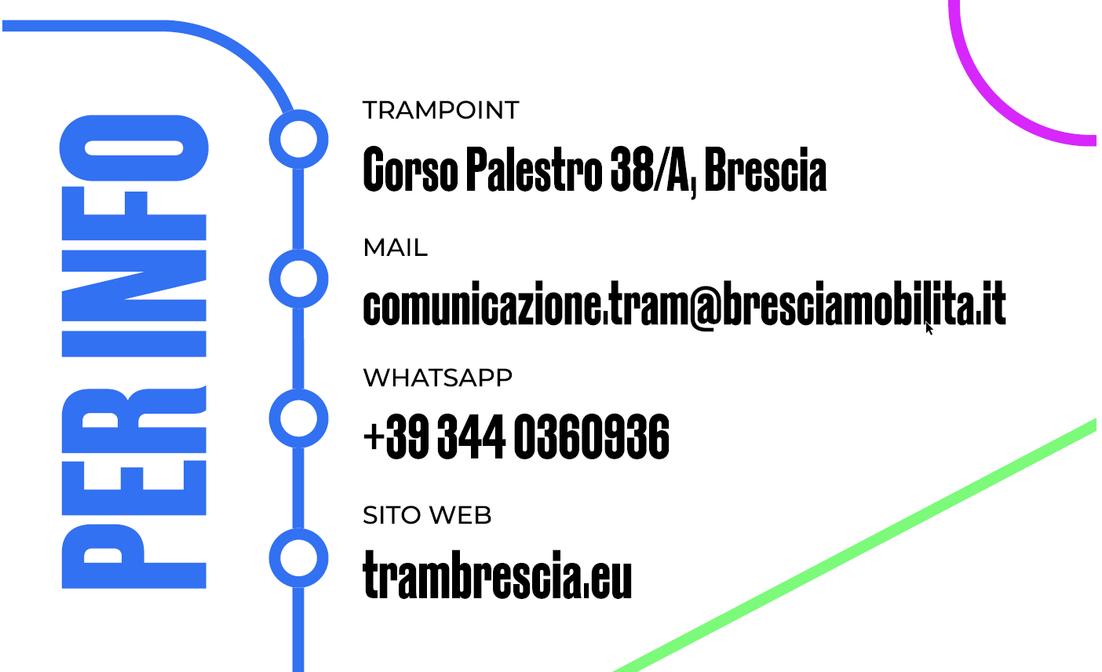

Per altre informazioni
